附件1：
铜陵市2023年度考试录用公务员和招录选调生笔试
具体考点信息
考点 | 地址 | 途径公交线路  及站点 | 附近酒店宾馆
铜陵职业技术学院（南门入口） | 铜陵市铜官区翠湖四路2689号 | 职院新区站点：12路、23路、39路、62路、39快线 | 1、尚客优精选酒店（西湖春城店），地址：铜官区西湖大道西湖春城二期9栋301号，电话0562-5123888（负责人：徐艳青，17705621889）；  2、铜官区千城宾馆，地址：铜陵市铜官区西湖春城9栋C座203、204房，电话：0562-2825168 （负责人：洪霞，13655626362）；  3、铜官区徽都宾馆，地址：铜官区西湖春城1栋502号，电话：0562-2886999 （负责人：鲁雅琴，15956226102）；  4、铜官区西湖丽华宾馆，地址：铜陵市西湖春城1栋601、701号，电话：0562-2609888 （负责人：徐艳青，17705621889）；  5、铜官区天利宾馆，地址：铜官区顺风商贸市场1281号一、二层，电话：0562-2825666 （负责人：何玉霞，13856226533，前台：18905624728）；  6、铜陵市茗馨阁宾馆，地址：安徽省铜陵市西湖春晓家园46栋101-102、201-202、301-302室，电话：0562-2628588（负责人：张露，18605623344）；  7、铜陵市荷花苑宾馆，地址：安徽省铜陵市翠湖六路1516号，电话：0562-5302888（负责人：章阳霞，18756265899）；  8、铜官区西子里艺术酒店，地址：铜官区时代广场6号楼201-208号房，电话：0562-2226111（负责人：杨永超，13856230785）；  9、铜陵市开发区湖畔假日宾馆，地址：铜陵市石城大道与翠湖四路交界涌银广场三层，电话：0562-5326188 （负责人：孔德娣，15156516015）；  10、安徽轩怡酒店运营管理有限公司优佳分公司，地址：安徽省铜陵市铜官区翠湖一路车口综合楼3-5层，电话：0562-2888866（负责人：田经理，13866567925）。
铜陵理工学校（铜陵技师学院，南门入口） | 铜陵市铜官区翠湖四路3999号 | 中职中心站点：12路、23路、39路、62路、39快线
铜陵市第四中学 | 铜陵市铜官区北京西路615号 | 第四中学站点：4路、20路、28路、28快线 | 1、柠檬酒店，地址：铜官区石城大道中段1109号，电话：0562-5858288；（负责人：杨利，18056208884）；  2、轩逸怡优选酒店，地址：铜官区北京西路强生大厦1楼，电话：0562-5819666（负责人：朱庆刚，13965234225）；  3、弘逸商务宾馆，地址：铜官区北京西路与翠竹园路交叉口西北80米路西，电话：0562-2831588（负责人：庞正伍，18956200229）；  4、巴里岛假日宾馆，地址：石城大道与北京路交叉口君悦印象转角裙层四层，电话：0562-2897888（负责人：章雪琴，18956221779）。

铜陵考区考点地图
考点名称：铜陵职业技术学院

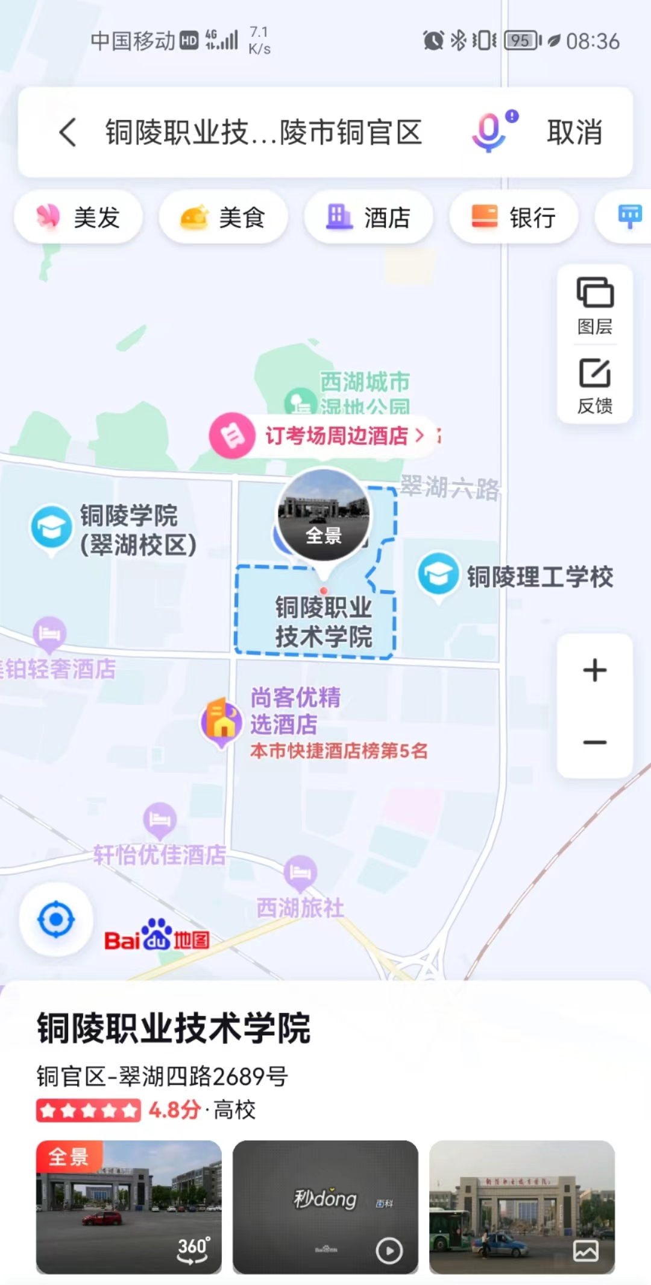

考点地址：铜陵市铜官区翠湖四路2689号
铜陵职业技术学院（南门入口）

可乘公交线路及到站名称：
铜陵市铜官区“职院新区站”
公交车车次：12路、23路、39路、62路、39快线

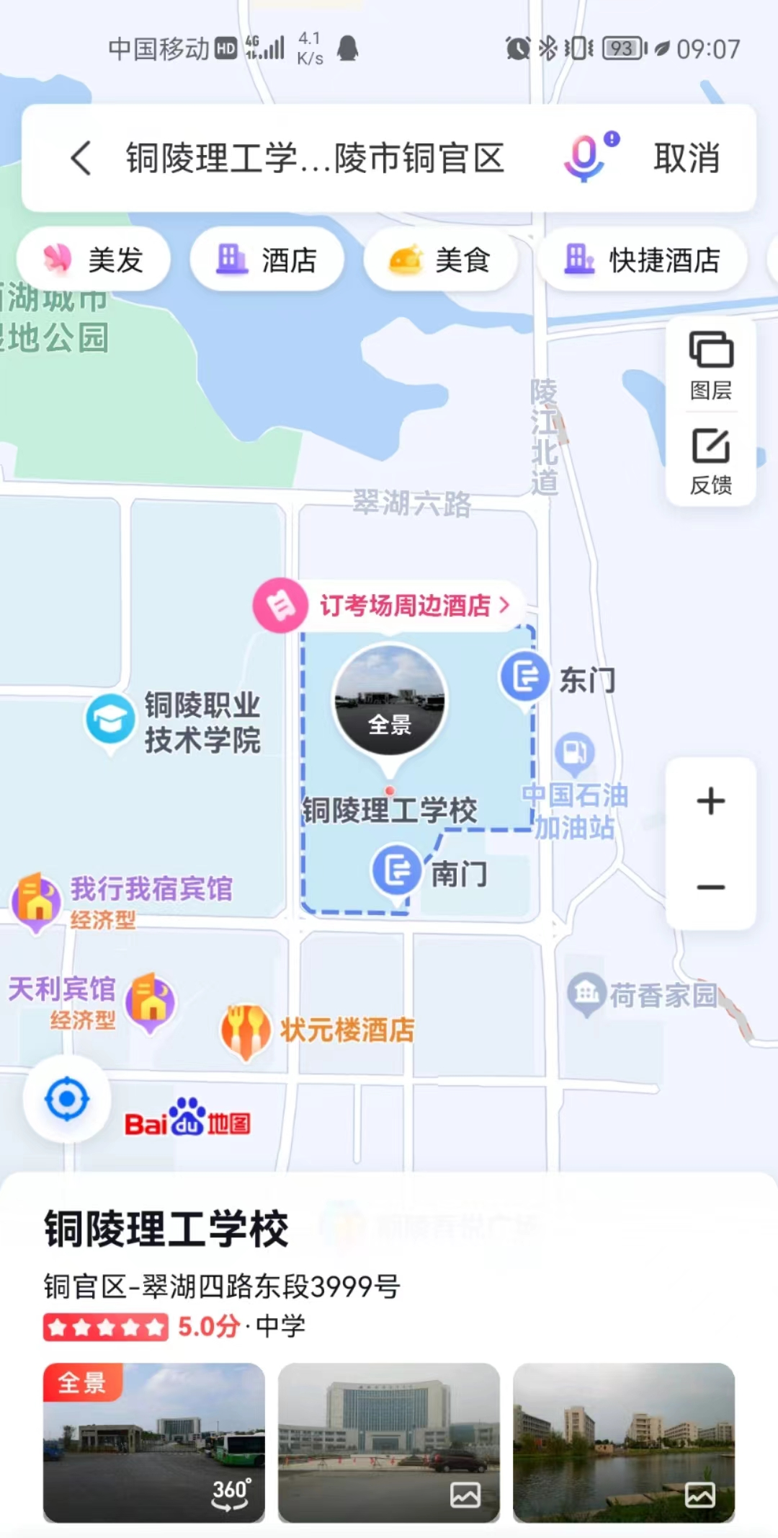
可乘公交线路及到站名称：
铜陵市铜官区“中职中心站”
公交车车次：12路、23路、39路、62路、39快线
考点地址：铜陵市铜官区翠湖四路3999号
铜陵理工学校（铜陵技师学院，南门入口）

考点名称：铜陵理工学校（铜陵技师学院）

可乘公交线路及到站名称：
铜陵市铜官区“中职中心站”
公交车车次：12路、23路、39路、62路、39快线

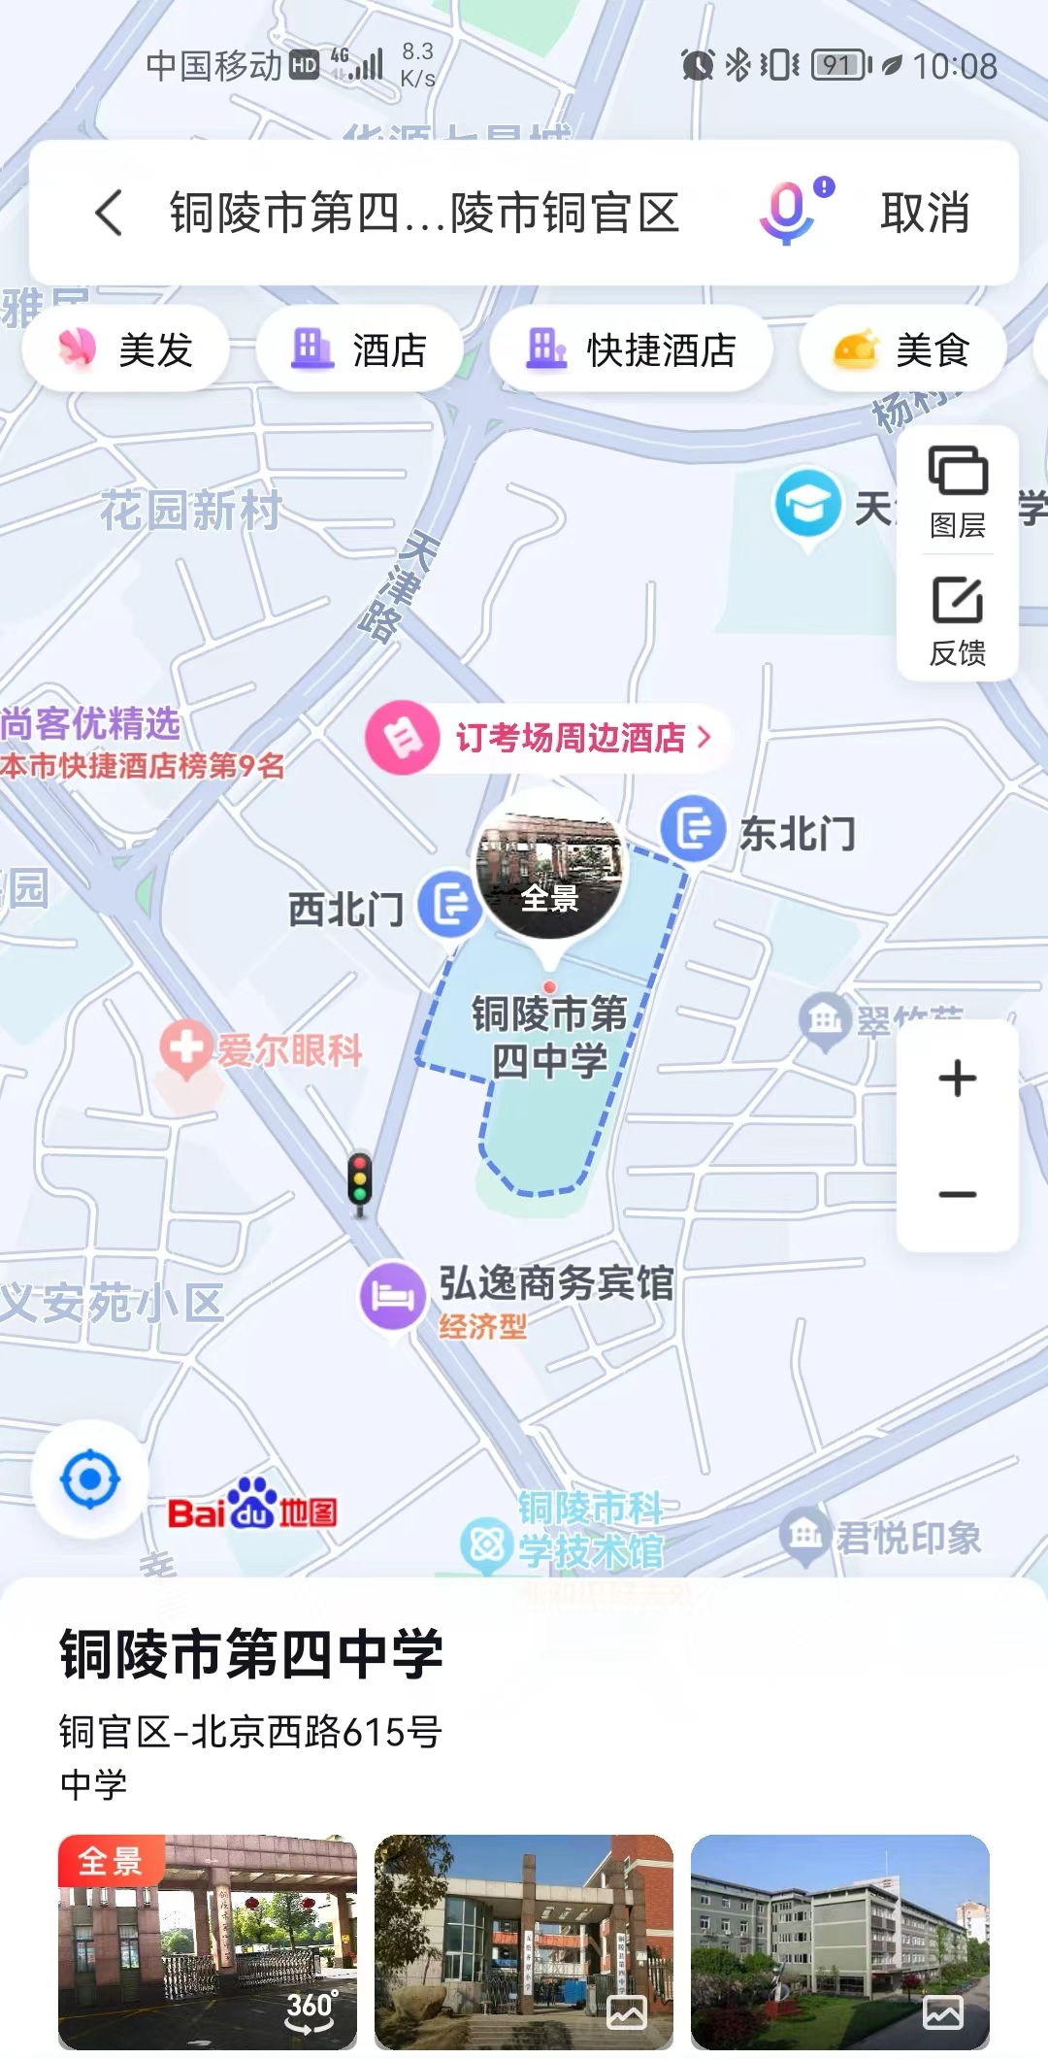
考点名称：铜陵市第四中学
考点地址：铜陵市铜官区北京西路615号
铜陵市第四中学
可乘公交线路及到站名称：
铜陵市铜官区“第四中学站”
公交车车次：4路、20路、28路、28快线

